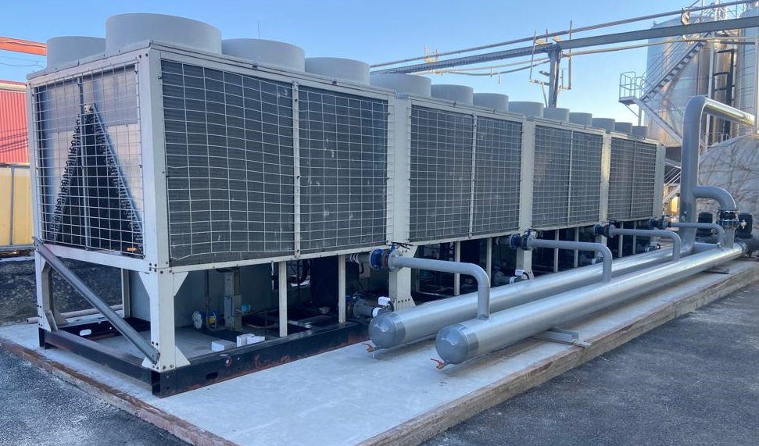

Чиллер HITACHI RCUE320

При +35 градусах окружающей среды Холодопроизводительность 824 квт.
При +30 градусах окружающей среды Холодопроизводительность 876 квт.
При +25 градусах окружающей среды Холодопроизводительность 905 квт.

Общие характеристики:
• Тип компрессора – винтовой
• Количество холодильных контуров 4 шт.
• Количество компрессоров – 4 шт.

Режимы работы:
• Основные режимы – охлаждение
• Мощность – 824 кВт
• Потребляемая мощность – 278 кВт

Габариты:
• Высота – 2430 мм
• Ширина – 1900 мм
• Длина – 10250 мм
• Вес – 7000 кг

